Întâlnire cu METANO

Într-o noapte am visat un incendiu puternic. Deodată am văzut cum dintre limbile de foc s-a desprins o steluţă incandescentă şi s-a apropiat de mine:
- Nu te speria, eu sunt METANO, molecula de gaz natural. Tu cine eşti ?


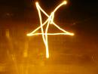
- Eu sunt Bianca.
- Dacă vrei, te invit într-o călătorie ca să cunoşti toate formele de energie care există şi să le povesteşti şi colegilor tăi şi să-i faci curioşi.
Aşa am pornit într-o extraordinară călătorie foarte ineresantă.
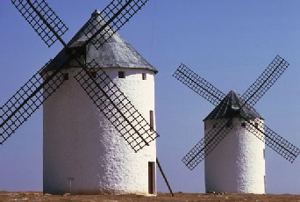
Întâi am văzut de unde „izvorăsc” energiile regenerabile: energia hidrologică produsă de apă în hidrocentrale, energia eoliană produsă de vânt cu ajutorul moriştilor şi energia solară produsă de soare. Apoi am cunoscut energiile neregenerabile: gazul natural, petrolul,cărbunele.
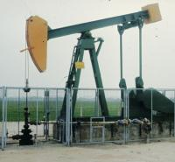

Partea cea mai frumoasă a călătoriei a fost drumul gazului natural. METANO m-a transformat ca pe „Alice în Ţara Minunilor” şi am pornit împreună chiar din adâncul întunecat al Pământului, dintre nişte roci, apoi am călătorit prin nişte sonde mari care arătau ca nişte balauri care tot băgau capul în străfundurile Pământului, până am ajuns în nişte rafinării, unde am văzut cum gazul natural este supus unor modificări.
De-aici am continuat călătoria prin nişte ţevi până am ajuns prin subteran, în reţeaua oraşului, apoi printr-un labirint la blocul în care locuiesc şi am ajuns chiar la mine în apartament, când mama tocmai aprindea aragazul ca să facă o prăjitură, ... şi aşa m-am trezit din vis şi mi-a părut rău că nu am putut s-o servesc pe METANO cu o prăjitură făcută cu ajutorul „fraţilor” ei.
Pe durata călătoriei, METANO mi-a povestit multe lucruri legate de poluarea mediului înonjurător şi mi-a promis că mă va mai vizita în visele mele pentru a-mi mai desluşi din tainele lucrurilor care ne înonjoară. De-abia aştept viitoarele întâlniri cu METANO şi cu alţi prieteni de-ai săi.

Dacă sunteţi curioşi, visaţi frumos !

